重庆三峡宜昌黄金系列下水5日游行程单
黄金系列游轮
产品编号 | CYZ1708405937k7 | 出发地 | 全国联运 | 目的地 | 重庆市
行程天数 | 5 | 去程交通 | 动车 | 返程交通 | 动车
参考航班 | 无
产品亮点 | ★包含：丰都鬼城/小三峡/三峡大坝，全程中西自助/入住180度独立阳台江景房，含重庆1日跟团游，重庆商圈1晚舒适型酒店。
产品介绍 | 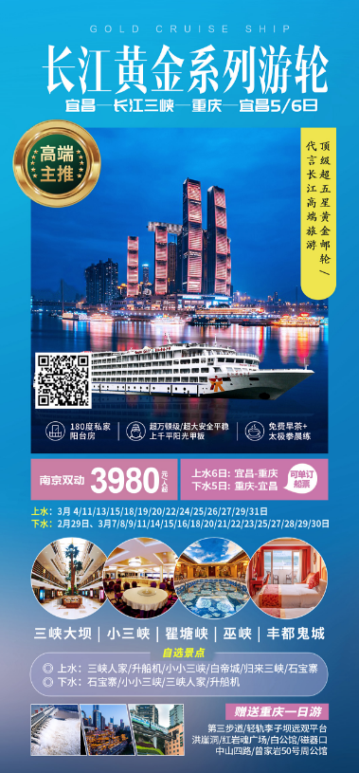
行程安排
D1
行程详情 | 快乐出发→重庆  游客自行乘大交通抵达重庆，自行前往酒店办理入住手续（前台报名字及电话领取房卡，押金自付），当天无行程，可自由活动。
用餐 | 早餐：X 午餐：X 晚餐：X
住宿 | 重庆
D2
行程详情 | 重庆市区游览—登船  酒店享用早餐后，导游接游客（具体时间和集合地点以导游提前一天晚上21:00前通知为准。（重庆一日游为散客拼团）前往被誉为万里长江第一条空中走廊的【长江索道】（自费40元/人），重庆最佳全景观赏地，海拔590米的西部第一高楼重庆环球金融中心【WFC观景台】(自费128元/人)。前往山城【戴家巷步道】游览。打卡网红景点【李子坝观景平台】。前往红色教育基地【白公馆】【渣滓洞】（渣滓洞往返换乘车20元/人自费，自费观看 “黎明之前”演出（79元/人（30分钟），随后前往【千年古镇磁器口】、【中山四路】、【曾家岩50号周公馆】。后抵达【洪崖洞】游客自由游览。行程结束后乘车前往朝天门码头登船。（办理入住时间为18:00-20:00，晚21：00游船起航。
用餐 | 早餐：√ 午餐：X 晚餐：√
住宿 | 游船
D3
行程详情 | 丰都鬼城/烽烟三国  07:00-07:30早咖啡、太极晨练
用餐 | 早餐：√ 午餐：√ 晚餐：√
住宿 | 游船
D4
行程详情 | 白帝城/小三峡  07:00-07:30 早咖啡、太极晨练
用餐 | 早餐：√ 午餐：√ 晚餐：√
住宿 | 游船
D5
行程详情 | 三峡大坝/升船机  006:30-08:00自助早餐
用餐 | 早餐：√ 午餐：X 晚餐：X
住宿 | 无
费用说明
费用包含 | 1、住宿：重庆：1晚舒适型酒店双标间，自然单间请补房差。
费用不包含 | 1、不含已注明的需另付费项目及个人的购物及其他支出费用；
其他说明
预订须知 | 特别提醒：由于受季节、水位、航道、气候等自然原因以及三峡升船机的影响，具体行程时间会做相应调整，最终以游轮执行为准！
温馨提示 | 1.出发时请客人携带好有效身份证件，贵重物品请妥善保管等。
退改规则 | 取消船位的违约金：

